Trousse pédagogique bonifiée par les enseignants de 2e secondaire


Titre de l’activité -
Participes passés : PPS – PPÊ – PPA
(Nancy Langlois, Véronique Gagnon-Pelletier, Nathalie Martin, François Guay)
Consigne à l’élève
- Voici les activités reliées aux enseignements de cette semaine :
  - Le document « Consolidation des connaissances » (p. 3 à 6) contient les notions qui t’aideront à réaliser les différentes activités ;
  - Réalisez ensuite les exercices classés selon le type de participe passé (p. 7 à 12);
  - Complétez par la suite le texte dans lequel tu dois identifier le type de participe passé et appliquer la bonne règle pour réaliser le bon accord, selon le contexte (p. 13 à 15);
  - Pour ces travaux, prenez soin de vous référer à vos enseignants respectifs pour connaître les modalités de remise (ex. : devoir Teams).
Matériel requis
- Crayon, efface, Art de conjuguer (Bescherelle) au besoin ;
Information aux parents
À propos de l’activité
- Corrigés disponibles aux pages 16 à 25.

Consolidation des connaissances
L’accord du participe passé

Pendant une production écrite, quand c’est le moment de faire la correction des participes passés, pour demeurer en contrôle, il suffit de faire une analyse par étape qui fonctionne à tous les coups.

Étapes d’analyse pour bien accorder un participe passé

- Identifier le participe passé

Comment? Il faut faire les quatre vérifications suivantes :

- S-I-T-U-É

Enlever les marques du féminin et du pluriel pour vérifier si la dernière lettre du mot analysé est soit S, soit I, soit T, soit U, soit É.

Exemple : Surprise, elle hurle.
La dernière lettre est un S, c’est un premier indice qu’il s’agit probablement d’un participe passé.

- MORDRE/MORDU

Le mot analysé peut être remplacé par MORDU.

Ex. Mordue, elle hurle.
Le fait de pouvoir dire « mordue » est un deuxième indice qu’il s’agit probablement d’un participe passé

- J’AI ou JE SUIS devant

Est-ce que c’est possible de mettre « J’ai » ou « Je suis » devant?

Ex : Je suis surpris.
On peut mettre « Je suis » devant. C’est un troisième indice qu’il s’agit probablement d’un participe passé.

- Conjugaison possible?

Est-ce possible de conjuguer ce mot?

Ex. : Je surprends, tu surprends, il surprend, j’ai surpris…C’est le quatrième indice qui prouve, hors de tout doute, qu’on est en présence d’un participe passé.

ATTENTION : Si une des quatre vérifications ne fonctionne pas, c’est qu’il ne s’agit pas d’un participe passé.

- Trouver la dernière lettre du participe passé quand il n’est pas accordé.

Comment? En mettant le mot au féminin.
Ex. : Surprit? Surpri? Supris?, il hurle.
Que fait surpris au féminin? Une fille surprise et non surprite. Donc, surpris prend un S quand il n’est pas accordé, c’est-à-dire quand il demeure au masculin singulier.

- Accorder le participe passé

Comment?

- Participe passé seul s’accorde comme un adjectif, c’est-à-dire avec le nom qu’il complète.
- Participe passé employé avec l’auxiliaire être s’accorde avec le sujet.
- Participe passé employé avec l’auxiliaire avoir s’accorde avec complément direct si et seulement si celui-ci est placé devant le verbe.

MODÈLE DE TRAVAIL

Je corrige la phrase suivante : « Nathalie a pris le métro pour aller à l’école. »

Étape 1 : J’identifie les participes passés.

- S-I-T-U-É : « pris » fini par un s. « Aller » fini par un r. Alors, pris est peut-être un participe passé tandis qu’aller n’en est surement pas un.

- MORDRE/MORDU : Nathalie a mordu et non a mordre.

- J’AI ou JE SUIS devant : J’ai mordu/Je suis mordu, ici, les deux se disent.

- Conjugaison possible? Je mords, tu mords, il mord, j’ai mordu…

Conclusion : C’EST UN PARTICIPE PASSÉ!

Étape 2 : Je trouve sa dernière lettre quand il n’est pas accordé

Pour y arriver, je mets le mot au féminin : Une fille « prite », « prise » ou « prie». Il s’agit d’une fille prise, donc la dernière lettre du participe passé est un S quand il n’est pas accordé, c’est-à-dire quand il est au masculin singulier.

Étape 3 : J’accorde le participe passé
« Nathalie a pris le métro pour aller à l’école. » Pris est ici un participe passé employé avec l’auxiliaire avoir. Je cherche donc un complément direct du verbe qui soit placé devant le verbe.
Nathalie a pris quelque chose/Nathalie a pris quoi? Le métro.

Le complément direct (le métro) est placé après le verbe, donc « pris » ne s’accorde pas et s’écrit « pris ». Attention : Le S de pris n’est pas ici une marque de pluriel, mais bien la dernière lettre du participe passé quand il n’est pas accordé, c’est-à-dire quand il demeure au masculin singulier.

Nom : ___________________________
Les participes passés
Exercices

Le participe passé employé SEUL
Trace une flèche vers le nom et écris son genre et son nombre sur la flèche.
Écris correctement le participe passé.

1.Les revues (commander) ont bien été reçues. ________________________
2.(Perdre), les filles sont arrivées en retard. ________________________
3.Ces vêtements (acheter) en ligne sont trop petits. ________________________
4.L’exercice (choisir) est difficile. ________________________
5.Il a le visage (enlaidir) par l’envie. ________________________
6.Une fois le gâteau (cuire), je l’ai englouti. ________________________
7.Ces fleurs (sécher) sentent encore bon. ________________________
8.(Désaltérer), ils ont repris la route. ________________________
9.Les messages (transmettre), le messager repartit. ________________________
10.La chambre, une fois (ranger), parait plus grande. ________________________
11.(Rendre) à destination, elle a pu relaxer. ________________________
12.La neige (durcir) est difficile à pelleter. ________________________
13.Ces photos (publier) ont terni sa réputation. ________________________
14.L’enseignant, (impressionner), a félicité ses élèves. ________________________
15.Son manteau (mettre), elle a quitté la maison. ________________________
16.Les personnes (rencontrer) étaient des touristes. ________________________

17.La bouche (ouvrir), il attendait le dentiste. ________________________
18.(Accompagné) de ses amies, Marie va au cinéma. ________________________

Le participe passé employé avec l’auxiliaire ÊTRE
Trace une flèche vers le sujet et écris son genre et son nombre sur la flèche.
Écris correctement le participe passé.

1.Pendant l’orage, les lumières de ma maison se sont (éteindre) à cause d’une panne. ________________________
2.La journée de ses quatorze ans, plusieurs cartes sont (envoyer) pour lui souhaiter «bon anniversaire». ________________________
3.Les leçons du jour ne furent pas (comprendre) par un bon nombre d’élèves. ________________________
4.Les membres du comité furent (avertir) que la réunion n’aurait pas lieu. ________________________
5.Tous ces soldats sont (décéder) en honorant leur pays. ________________________
6.Des mesquineries furent (dire) à son sujet et elle dut consulter la psychologue de l’école. ________________________
7.Toute la ville fut (surprendre) par l’arrivée soudaine de l’hiver. ________________________
8.Des avions auraient été (apercevoir) au loin dans le ciel. ________________________

9.L’énergie renouvelable n’est pas (répandre) dans tous les pays à ce jour. ________________________
10.C’était maman et Alice qui étaient (venir) à ma recherche. ________________________
11.Cette légende urbaine serait (connaitre) de tous les enfants. ________________________
12.Sa tête était (recouvert) d’un grand chapeau extravagant. ________________________
13.La voiture était (ensevelir) sous une épaisse couche de neige après la tempête. ________________________
14.La guerre n’est guère (apprécier) chez les pacifistes. ________________________

Le participe passé employé avec l’auxiliaire AVOIR
Trace une flèche vers le CD. Si ce dernier est placé avant le participe passé, écris son genre et son nombre sur la flèche.
Écris correctement le participe passé.

1.As-tu (voir) _______________ les dessins qu’il a (faire) _______________.
2.Il a (peinturer) _______________ les planches qu’il avait (couper) ______________.
3.Nous avons (gagner) _________________ la course.
4.J’ai (égarer) ___________________ les billets que j’avais (acheter) _______________.
5.Les roses que la gelée a (flétrir) _________________ pendent sur leur tige.

6.Les revues que nous avons (lire) ______________ parlaient de science-fiction.
7.Des vapeurs ont (voiler) _____________ l’horizon et le soleil les a (absorber) _____________.
8.La conférencière nous avait profondément (intéresser) _________________
9.Les faucheurs ont (couper) ___________ l’avoine et l’ont (lier) __________ en gerbes.
10.Notre tante nous a (expédier) __________________ des colis.
11.Nous avons (recevoir) ______________ des lettres.
12.Les chasseurs ont (traquer) ______________ la biche et l’ont (tuer) ______________.
13.Les jeux que j’ai (recevoir) _____________ à ma fête m’ont bien (divertir) ________________.
14.Le menuisier a (fabriquer) _________________ les impressionnants meubles qu’on lui avait (commander) ________________.
15.Ces hommes ont (voler) ____________ les bijoux de cette vieille dame.
16.France et Josée ont (cueillir) ________________ des fleurs.
17.Les poires que j’ai (laisser) ________________ sur la table sont mûres.
18.Cette lettre, je l’ai (écrire) __________________ à la main.

Les trois règles
Trouve le donneur d’accord et trace une flèche jusqu’à celui-ci.
Écris correctement le participe passé

1.Les phrases (dire) ___________ avec clarté sont facilement (comprendre) _______________.
2.Les activités (entreprendre) ______________________ durant la journée de congé ont été fort (apprécier) ___________________.

3.(Reconduire) ___________________ chez elles par les policiers, ces deux adolescentes ont (promettre) _______________ à leur parents (décevoir) ___________ de ne plus recommencer.
4.Toutes ces raisons, nous les avons (examiner) ___________________ et (vérifier) _______________ avec soin.
5.Des cris ont (retentir) __________________ et nous ont (effrayer) ___________________.
6.Si nous étions (arriver) _________________ à l’heure (indiquer) __________________, nous aurions (comprendre) _________________ la démarche (entreprendre) ___________________.
7.Elle était (assoir) ___________________ devant un grand poêle de fonte (orner) __________ de boules et (surmonter) _____________________ d’un couvercle en cuivre luisant.
8.Le soleil a (sécher) __________ la pluie et on dirait que les roches ont été (laver) __________.
9.(Oublier) _______________ ou (punir) ______________, nous étions ceux que le dimanche avait (décevoir) __________________.
10.Les lièvres que j’ai (voir) ___________ se gîtent (allonger) ________________, les pattes de devant (joindre) _________________ et les oreilles (rabattre) __________________.
11.Il a un langage (colorer) _________________.
12.Il colle dans son album ces timbres (recevoir) _______________ en cadeau.
13.Ce lion (prendre) _____________ au piège sera (conduire) ________________ au zoo, où il passera le reste de sa vie malheureux.
14.Les bateaux demeurent (ancrer) ________________ dans la baie.
15.Une plume et une feuille sont (devenir) __________________ leur emblème.
16.Nous sommes (aller) _____________ voir les grosses bêtes au jardin zoologique.
17.La cuisine était (éclairer) _________________ par une grosse lampe à pétrole.

18.Nous avons (retrouver) _________________ la petite ville de notre enfance. Elle n’a pas (changer) _______________ après toutes ces années.
19.On ne sait pas d’où sont (venir) ________________ les chevaux.
20.(Effrayer) _________________ par une mouette, les oiseaux repartirent.
21.Le village dormait avec ses fenêtres (clore) _________________ et ses portes (ouvrir) ________________.
22.Les muguets ont (embaumer) __________________ la forêt.
23.Ces rochers ont été (escalader) _____________________ par les chèvres.
24.Les fleurs sont (faner) _______________, mais elles avaient été (arroser) ______________.
25.Les pommes ont été (cueillir) __________________ et nos paniers en ont été (remplir) _______________.
26.L’étagère a été (poser) _______________ et elle est (garnir) _______________ de livres.
27.(Surprendre) __________________ par l’averse, elles sont (tremper) _________________.
28.Les poules ont (pondre) __________________ des œufs bruns.
29.Sa leçon, (apprendre) _______________ en vitesse, n’a pas été (retenir) _______________.
30.Les œuvres inédites de cet écrivain sont (publier) _________________ dans ce recueil.
31.Cette spectatrice et ce spectateur restent (assoir) _______________ après le spectacle.
32.Ce chou a été (couper) ________________ avant d’être ajouté à la soupe.
33.(Prendre) _____________ au dépourvu, Rose était (embarrasser) ________________ d’apprendre une telle nouvelle.
34.Par cette journée (ensoleiller) ____________________, le marché était (ouvrir) ____________________. Bon travail!
Nom : __________________________________
Groupe : ______________
Exercice : Les participes passés dans un texte

Respectez la démarche suivante :
1. Déterminez si c'est un participe passé ou un infinitif.
2. Trouvez si le participe passé est seul (PPS), avec l'auxiliaire être (PPE) ou l'auxiliaire avoir (PPA).
3. Accordez le participe passé selon la bonne règle.
4. Surlignez le groupe de mots avec lequel vous devez faire l'accord.
5. Écrivez le genre et le nombre du noyau de ce groupe.
6. Reliez par une flèche le noyau à la terminaison du PP.
7. Dans le cas d'un pronom CD, trouvez l'antécédent de ce pronom.

Charivari sur la rue Des Érables

Un jour, Philomène a (résoudre) ________________ une affaire mystérieuse. L’enquête qu’elle a (mener) ________________ a (commencer) ________________ quand sa voisine Zéphirine est (venir) ________________ lui (demander) ________________ si elle n’avait pas (voir) ________________ Zelda, sa chatte (adorer) _______________. La chatte, qui était très routinière, venait tous les matins (réclamer) ________________ son déjeuner à cinq heures. Seulement, ce matin-là, sa jolie frimousse, elle ne l’a pas (pointer) ________________ à la fenêtre pour que sa maitresse attentionnée lui ouvre la porte. Inquiète, Zéphirine est (sortir) ________________ sur son balcon et a (appeler) ________________ sa chatte. Rien. Elle a (tenter)

________________ de (patienter) ________________ en buvant son thé et en lisant la revue de cuisine qu’elle avait (acheter) ________________ la veille. Une fois le thé (boire) _____ et la revue (terminer) _______________, la dame a (faire) ________________un deuxième essai. Rien.

C’est alors qu’elle a (décider) ________________de (traverser) ________________ la rue pour (aller) ________________ voir Philomène, sa gentille et perspicace voisine qui a l’art de savoir tout ce qui se passe sur la rue. Ainsi, en écoutant l’histoire que Philomène lui a (raconter) ________________, Zéphirine a (apprendre) ________________ que la ruelle avait été très (animer) ________________ la nuit dernière. En effet, Philomène avait été (réveiller) ________________ par des miaulements et des feulements (pousser) ________________ par des matous compétitionnant pour leur territoire. L’altercation lui avait (sembler) ________________ particulièrement violente puisqu’elle avait même (entendre) ________________ le bruit de poubelles (renverser) ________________ . «Ce qui est bizarre, Zéphirine, lui a (confier) ________________ Philomène, c’est que le chat roux qui vient me (visiter) ________________ chaque matin n’est pas (venir) ________________ aujourd’hui. En tout cas, je garde les yeux

(ouvrir) ________________. Ne te fais pas de mauvais sang, nous allons (retrouver) ________________ Zelda. »

En arpentant la ruelle, Philomène a finalement (découvrir) ________________ la chatte de Zéphirine. Elle était (endormir) ________________ sur les cousins (fleurir) ________________ d’une chaise de jardin, à côté du chat roux. La dame a alors (comprendre) ________________ : « C’était donc cela, le charivari cette nuit. C’est Zelda qui a (causer) ________________ l’affrontement nocturne. » «Et c’est toi qui a (gagner) ________________ le cœur de la belle, a-t-elle (dire) ______ au chat roux qu’elle affectionne. »

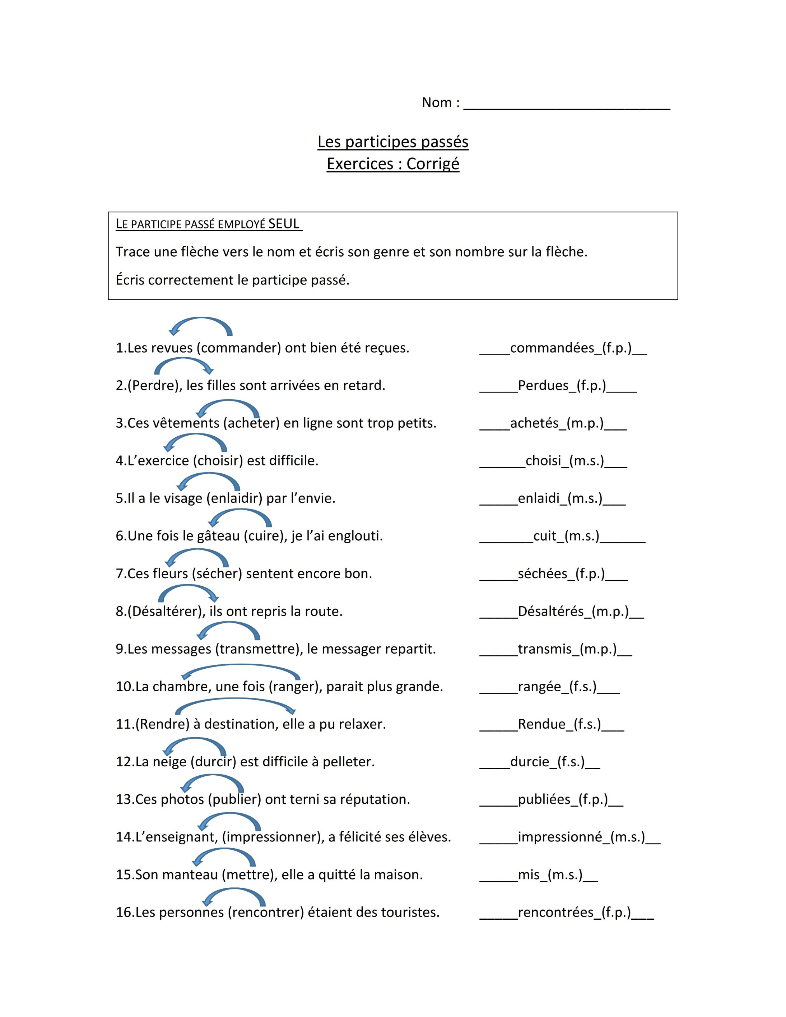

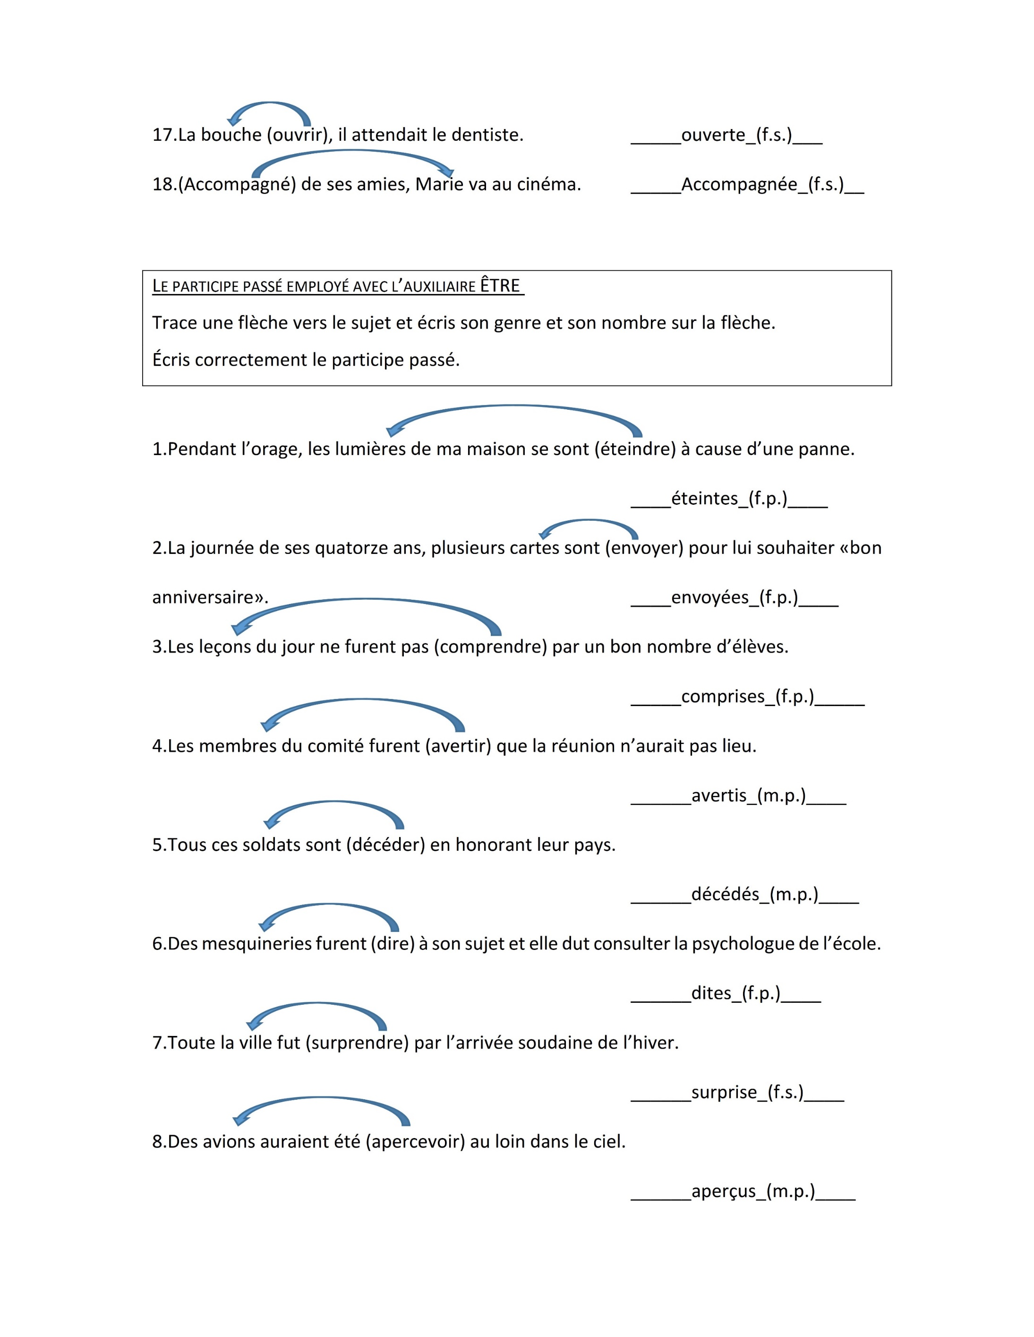

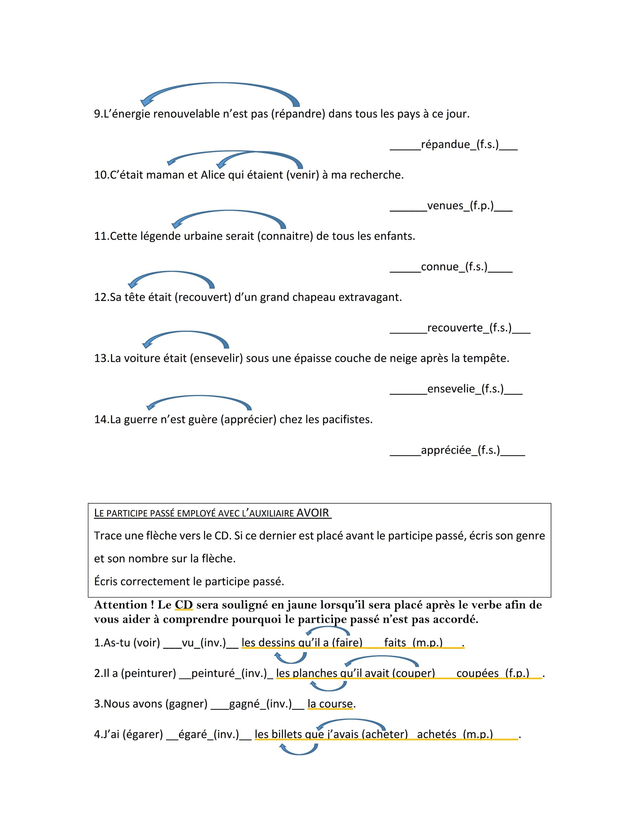
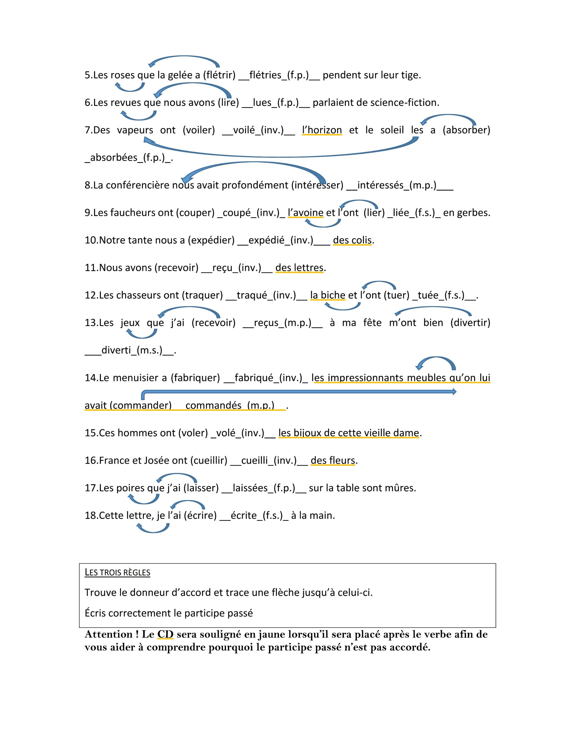
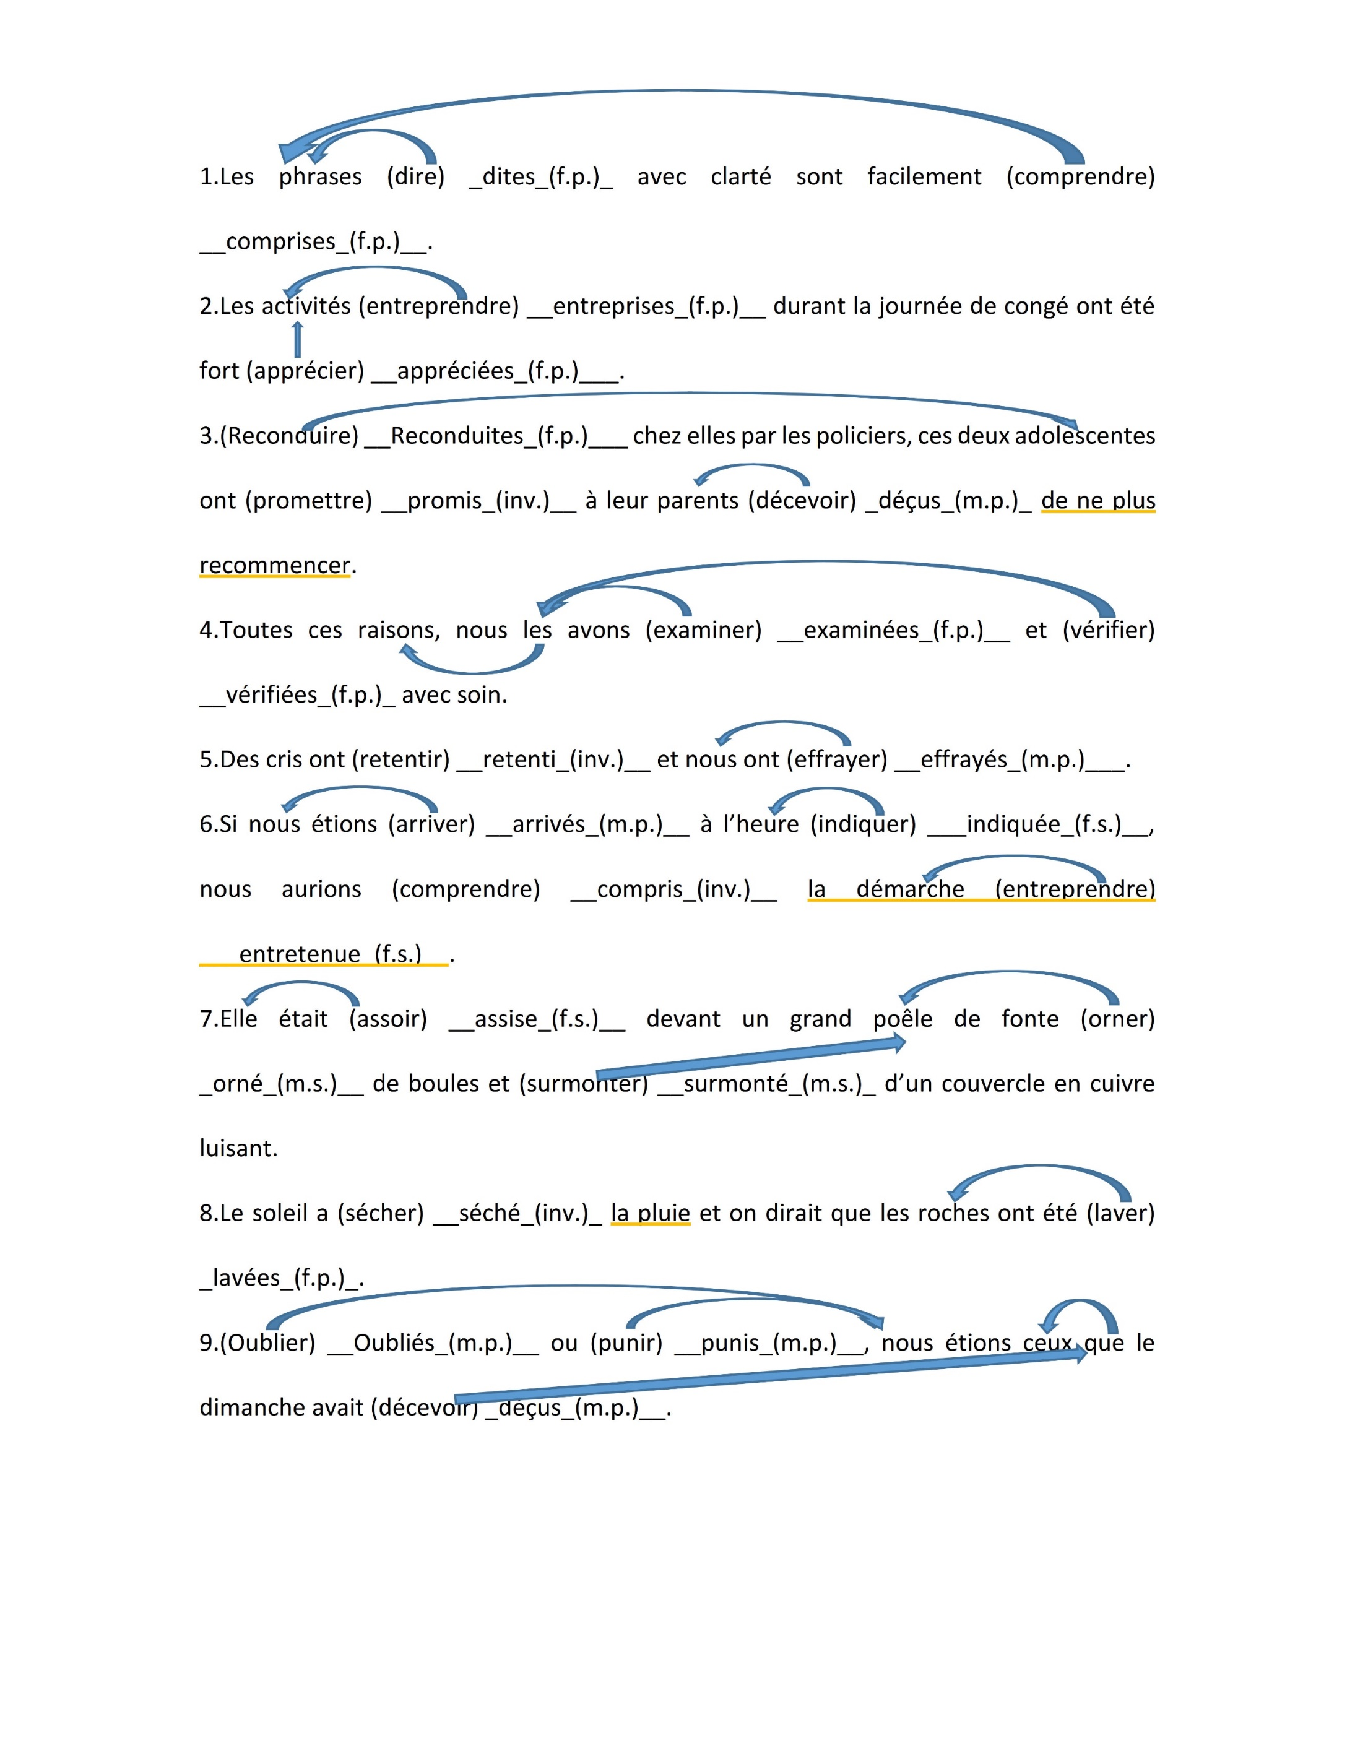
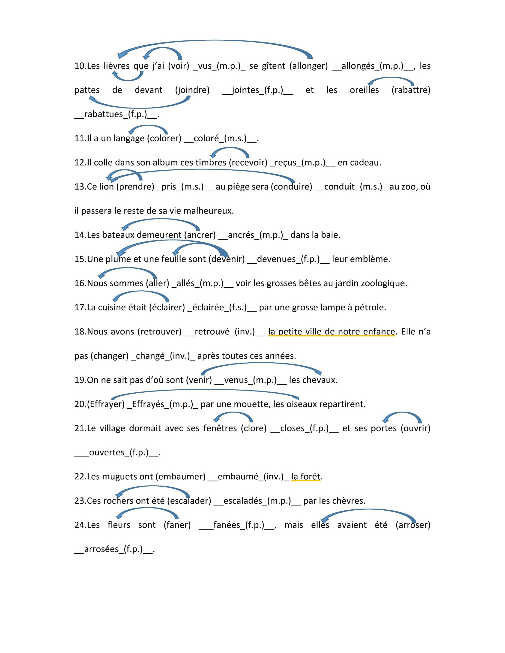
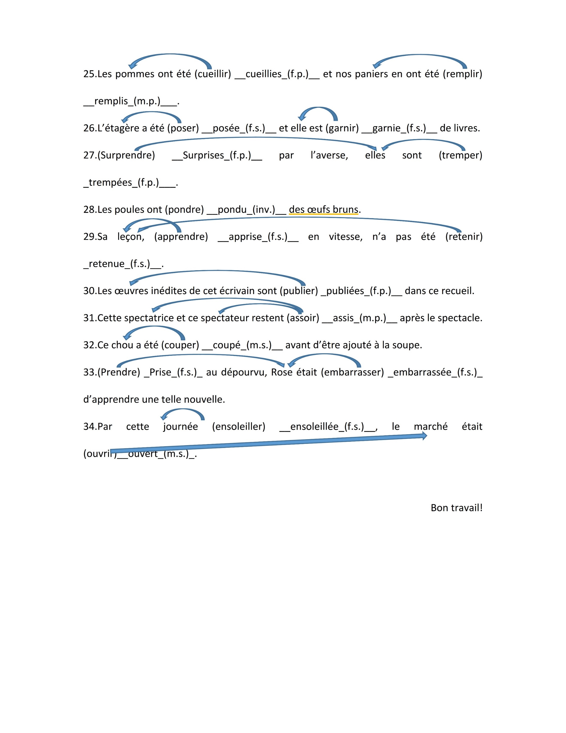
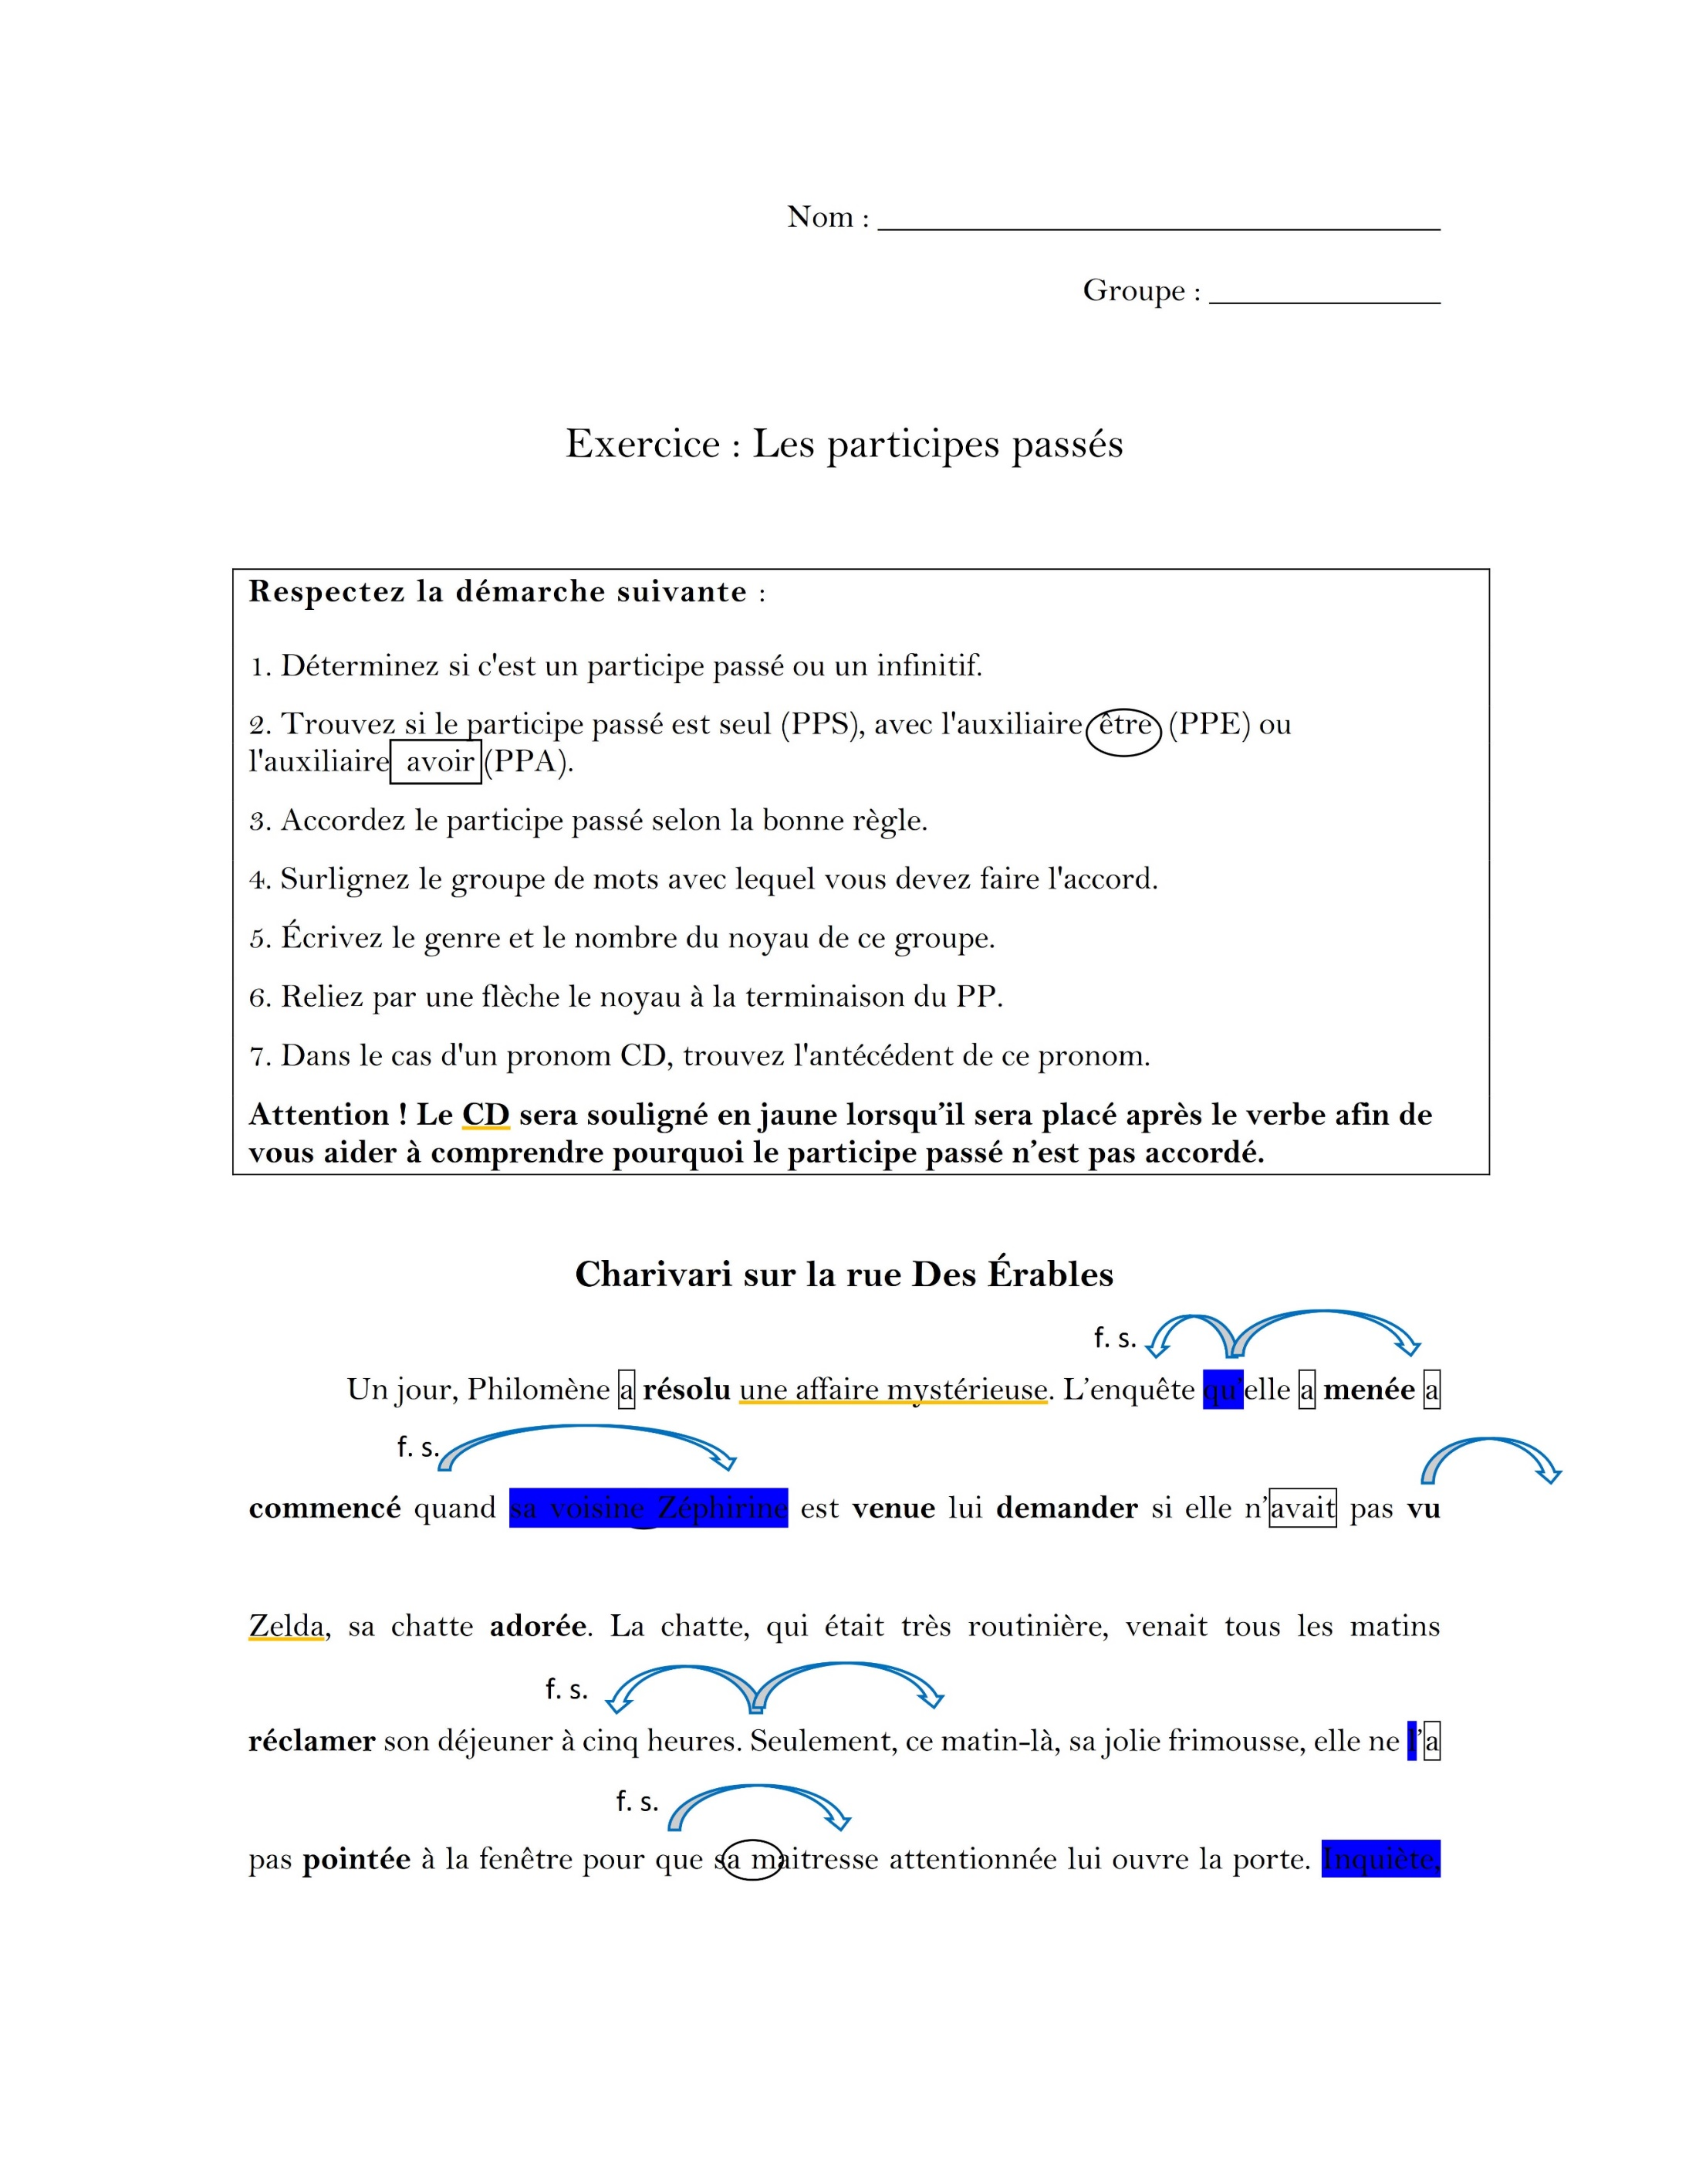
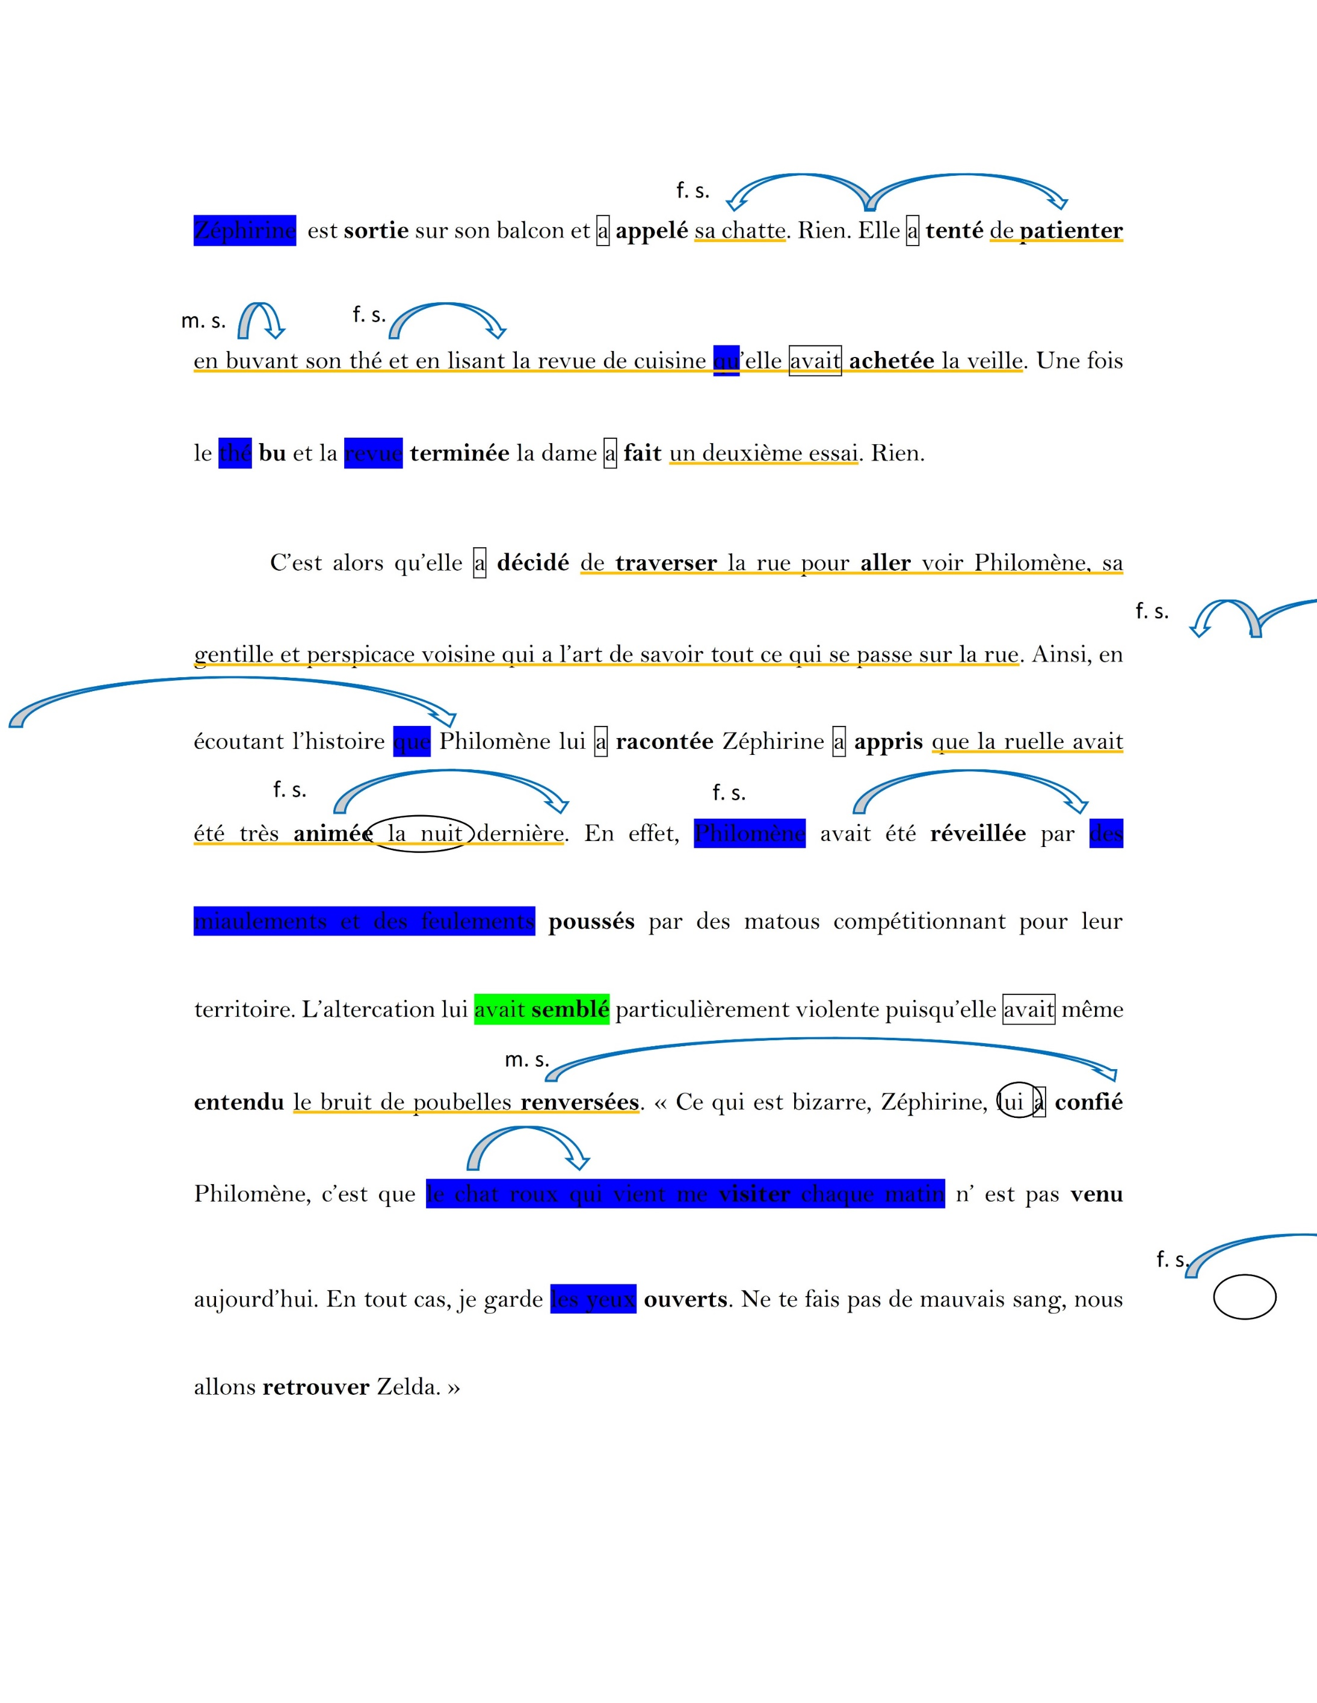
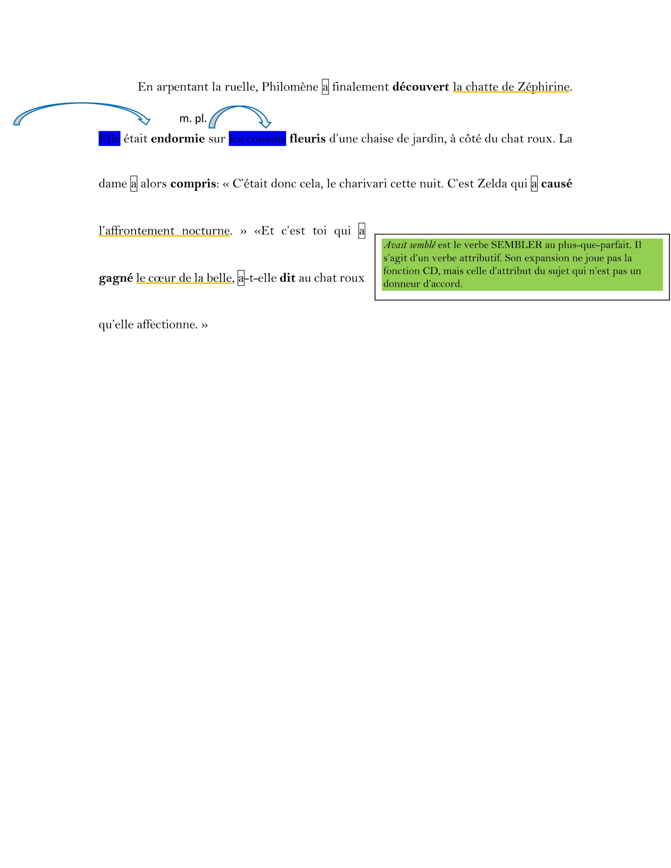

English
Consigne à l’élève
- .Do the activities/document shown during class on TEAMS
Matériel requis

Information aux parents
À propos de l’activité

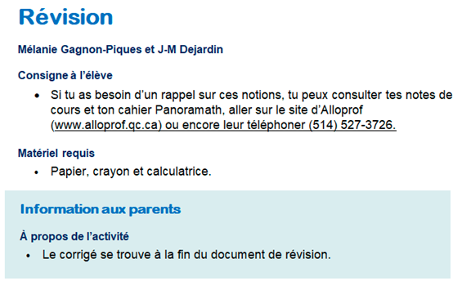
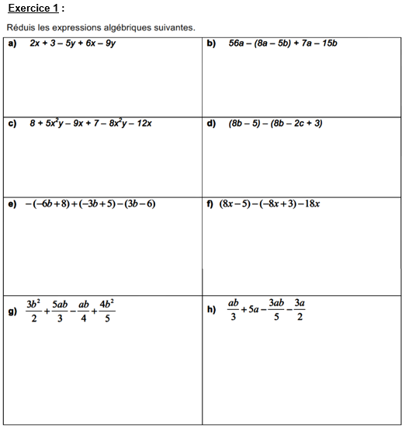
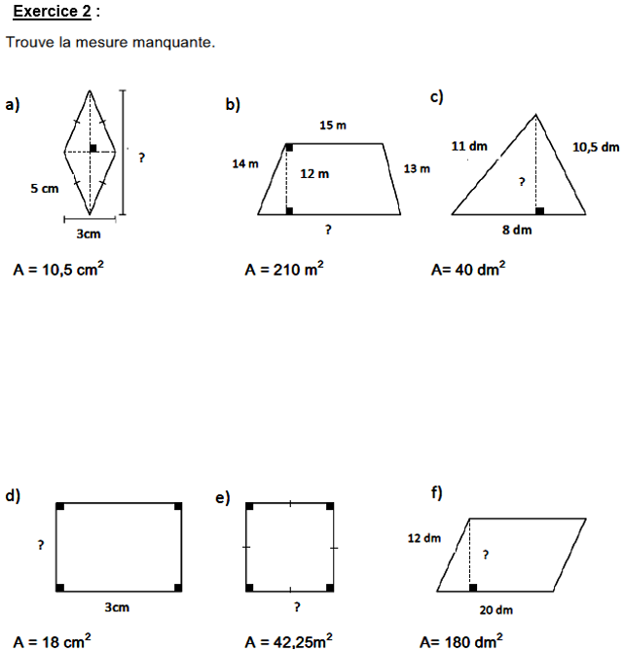

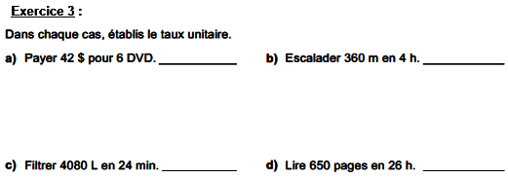

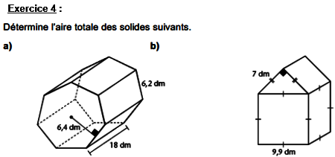

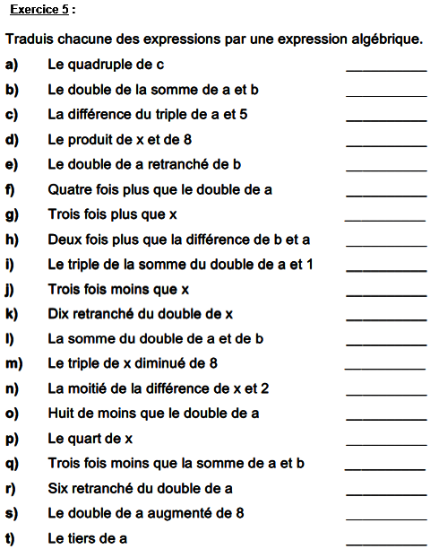

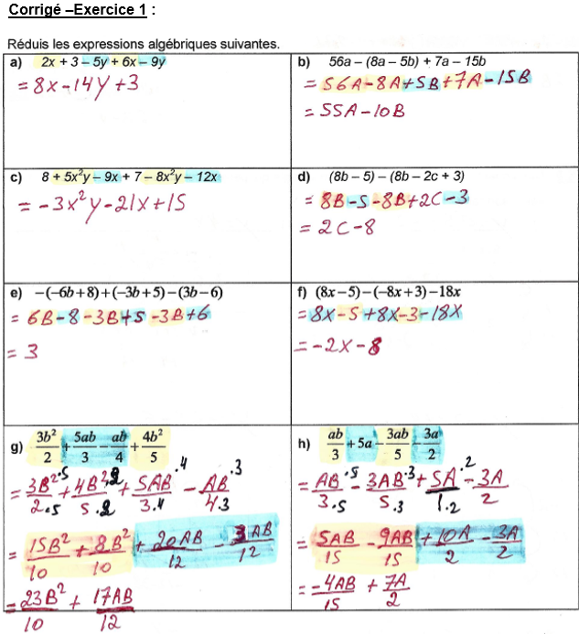
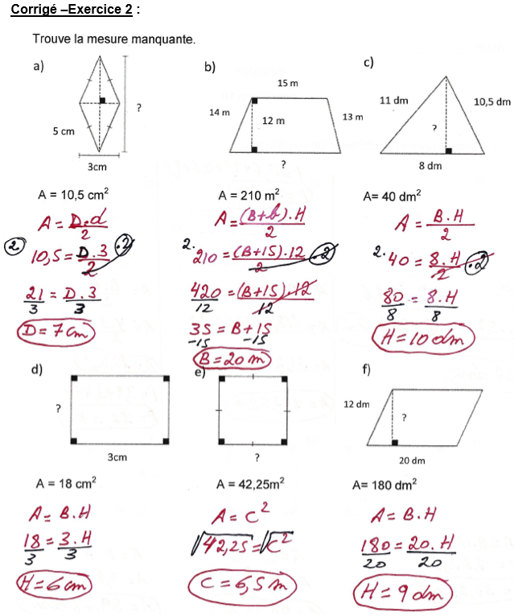

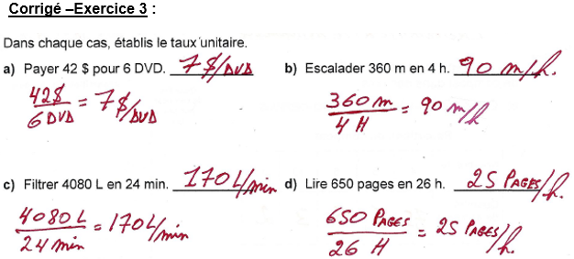

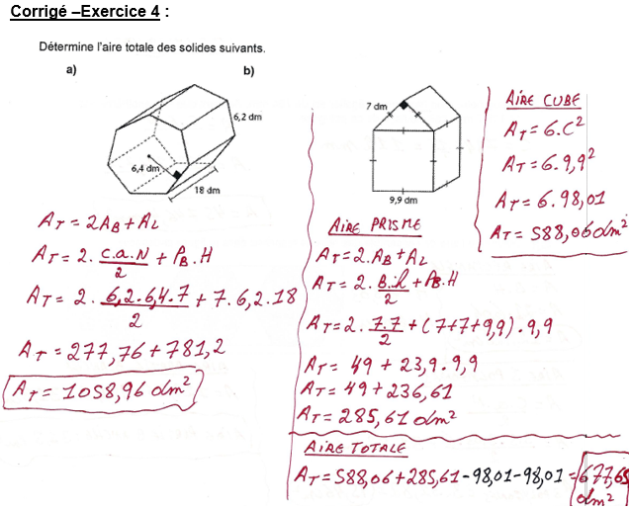

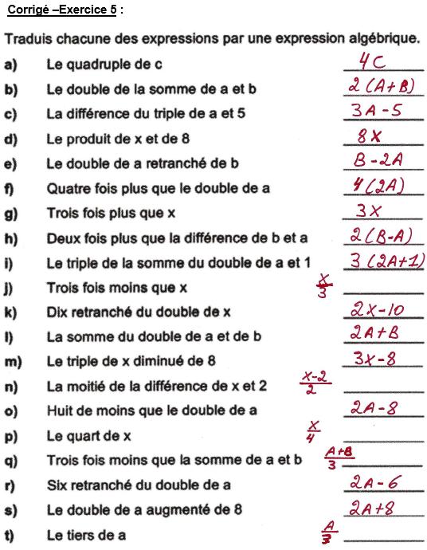
Cristallisation, révision du chapitre 1 et révision du chapitre 2
Consigne à l’élève
- Tâches obligatoires
- Consulter Teams pour voir les commentaires des enseignants sur les devoirs complétés. Pour ce faire, il faut rouvrir les devoirs déjà faits.
- Durant la semaine, terminer les questionnaires dans la section Devoirs (Assignments) de Teams sur le chapitre 1 qui ont été ouverts vendredi le 19 mai pour ceux qui ne les ont toujours pas faits.
- Vendredi - Assister à la révision du chapitre 2 – La transformation de la matière et ensuite commencer à compléter les exercices de révision du chapitre 1. Le lien de la rencontre est le même que la semaine dernière.
- Enrichissement – Différentiation
- Mentionné la semaine dernière
Rendez-vous sur le site : https://boiteascience.com/capsulesscientifiquesgratuites/
Effectuer la tâche suivante :

La tour des liquides

Concepts scientifiques :
- Flottaison, état de la matière (liquide-solide).
- Mélange homogène et hétérogène, liquides miscibles, densité.
- Masse volumique, poussée d’Archimède.
Pour la remise de votre expérimentation, déposer une photo ou une vidéo dans le devoir «Ma tour des liquides sur Teams » dans le Teams de votre groupe.

- Ajouté cette semaine :
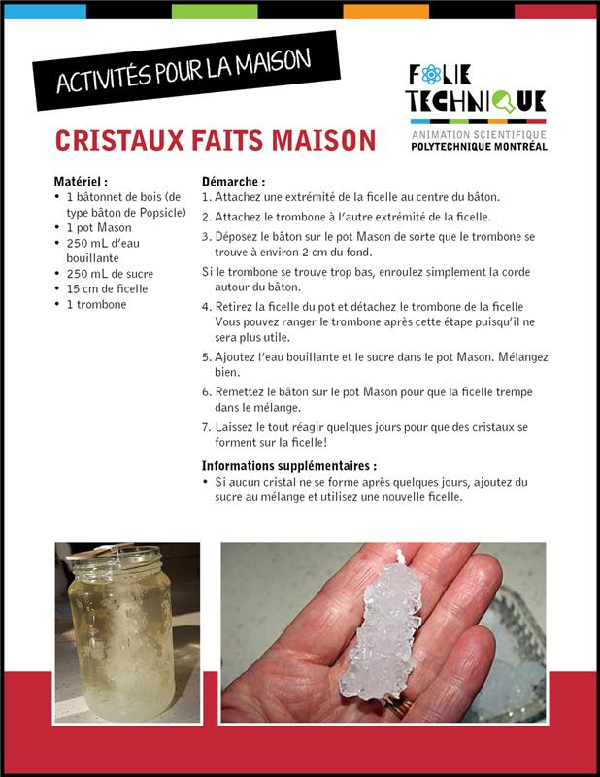
Pour la remise de votre expérimentation, déposer une photo dans le devoir «Mon cristal » dans le Teams de votre groupe.
Matériel requis
- Ordinateur, tablette ou petit appareil électronique.
- Pour la tour des liquides : différents liquides et petits objets de densité différente. (voir la vidéo pour le détail).
- Pour la cristallisation : voir la fiche pour le détail.
Information aux parents
À propos de l’activité
- Les activités se font de manière autonome à l’aide du cours donné le vendredi matin, des PWP qui accompagnent le cours et des notes de cours.
- Les notes de cours fournies durant l’année et les PWP des cours du vendredi ont été ajoutés dans la section fichier – répertoire Support de cours du Teams science et technologie ainsi que dans les équipes
- Le site Alloprof contient aussi des notes de cours qui peuvent aider à se remémorer les notions vues durant l’année.
- Il est idéal de poser des questions par Teams. Accessible dans Office 365 (sur l’ordinateur) ou en téléchargeant l’application Teams pour les tablettes et petits appareils électroniques.


Entrainement 7 minutes
Simon Bouthillette
Martin Carbonneau

Consigne à l’élève

Activité 1 : entraînement intense de 7 minutes
Expérimentez l’entraînement en allant chercher l’application suivante : Entrainement 7 minutes
Pour avoir accès à l’application, vous devez faire Ctrl + clic avec souris ou clavier.



Activité 2 : Travaillez votre équilibre
Voici trois exercices pour améliorer votre équilibre car elle est essentielle dans beaucoup d’activités sportives.

1. Debout sur une jambe, les yeux fermés
C’est un bon exercice de base pour savoir si un côté est plus à travailler que l’autre, et pour faire travailler vos mécanismes d’équilibre. Faire 3 séries de 30 secondes. Défi : se tenir en équilibre lorsqu’on se brosse les dents (2 minutes).
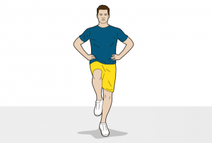Debout sur une jambe. Illustration: FourFourTwo

2. Squat sur une jambe
Il faut donc descendre aussi bas que possible sur une jambe et de remonter en restant toujours en stabilité. Pour rendre l’exercice plus difficile, fermez les yeux.
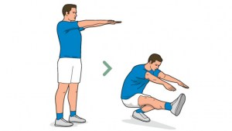Squat sur une jambe. Illustration: FourFourTwo

3. Push-up sur une planche d’équilibre, un ballon ou un coussin.
L’exercice consiste à faire des push-up en utilisant l’un des outils mentionnés en haut.
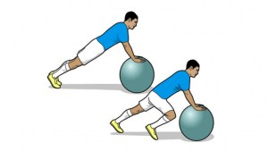Push up sur un ballon. Illustration: FourFourTwo

Matériel requis
- Cellulaire, tablette ou ordinateur pour avoir accès à l’application.
- Ballon d’entraînement, planche d’équilibre ou un coussin.

Le mot brouillé de M Brouillette

THÈME : ÉDUCATION PHYSIQUE

(À TROUVER MOT DE 7 LETTRES)

O | W | S | E | S | U | P | E | R | M | N | M
P | A | I | N | S | E | O | R | I | A | Z | U
P | T | N | O | N | A | U | T | G | R | O | S
O | E | N | T | I | R | N | E | A | Q | O | C
S | R | E | S | T | E | R | M | D | U | E | L
A | P | T | I | C | E | N | T | Y | E | M | E
N | O | T | N | I | M | D | A | B | G | U | T
T | L | T | U | B | R | A | S | C | S | A | E
N | O | S | S | A | B | E | C | A | L | P | L
E | I | N | O | L | L | A | B | D | N | A | H
U | I | K | S | A | C | O | U | R | I | R | T
F | I | E | R | I | A | S | R | E | V | D | A

* Remet les lettres en ordre pour chercher le mot

Ennemi : AAVDIRRSEE
A_ _ _ _ _ _ _ _ _
Bouger, faire qq chose : RGIA
A_ _ _
Sportif : ELTAHET
A_ _ _ _ _ _
Sport de raquette : MBTNNOIAD
B_ _ _ _ _ _ _ _
Sert au curling : ILBAA
B_ _ _ _
De foot, de basket…: AOBNLL
B_ _ _ _ _
Partie de l’équipement : ABS
B_ _
Instrument de musique : NBSSAO
B_ _ _ _ _
Partie du corps : RSBA
B_ _ _
On le vise : TBU
B_ _
Poteaux des buts : ERCDA
C_ _ _ _
C’est la note maximale : TCNE
C_ _ _
En sport, souvent fait : ROICRU
C_ _ _ _ _
Un contre un : LUDE
D_ _ _
Verbe d’état : REET
E_ _ _
On l’est quand on gagne : RFIE
F_ _ _
Énorme : SRGO
G_ _ _
Sport de ballon : ADBHLLNA
H_ _ _ _ _ _ _
Omni ……. : IKN
K_ _

Il compte, il ………. ! : QMRUAE
M_ _ _ _ _
Utile pour être fort : SEMLUC
M_ _ _ _ _
Verbe de piscine : RNEAG
N_ _ _ _
Numéro : FNUE
N_ _ _
Adversaire, notre … : PPNTAOOS
O_ _ _ _ _ _ _
Aliment : NAPI
P_ _ _
Partie de la main : MPUAE
P_ _ _ _
On la descend : ENPET
P_ _ _ _
On vise la première : CPLEA
P_ _ _ _
Insecte sans ailes : UPO
P_ _
Demeurer : TREESR
R_ _ _ _ _
Parfois bloqué : SSNIU
S_ _ _ _
Sport d’hiver : ISK
S_ _
Sert d’encouragement : REUSP
S_ _ _ _
Service de transport d’Ottawa (abréviation) : OST
S_ _
Sport de raquette : ESNTNI
T_ _ _ _ _
À l’arc, au fusil… : RTI
T_ _
À la piscine : OOLAWETPR
W_ _ _ _ _ _ _ _
À Granby : OZO
Z_ _


De grandes œuvres revues par

Suite…

Suite aux recherches sur les œuvres des Simpson, choisis un des artistes originaux et réponds aux questions suivantes :
- Nom de l’artiste choisi: ___________________________________
- Dans quel mouvement artistique a-t-il été le plus actif? __________________________________
- Courte biographie de l’artiste (époque, vie, date de naissance et de mort, prix/reconnaissance, etc.)
__________________________________________________________________________________________________________________________________________________________________________________________________________________________________________________________________________________________________________________________________________________________________________________________________________________________________________________________________________________________________________________________________________
- Pourquoi avoir choisi cet artiste plutôt qu’un autre? (Élabore sur ce que tu aimes : couleurs, style, médium, etc.)
_____________________________________________________________________________________________________________________________________________________________________________________________________________________________________________________________________
- Trouve une autre œuvre du même artiste que tu aimes bien :
Titre : ____________________________
Année de production : _______________________
Où est-elle exposée? _______________________________
- Qu'est-ce qui a attiré ton regard en premier dans cette œuvre et pourquoi? Que ressens-tu en la regardant?
_____________________________________________________________________________________________________________________________________________________________________________________________________________________________________________________________________

Titre de l’activité
Lucie Gladu ECR secondaire 2
Consigne à l’élève
- Dossier 7 pages 102 à 114.
Matériel requis
- Cahier vivre-ensemble
Information aux parents
À propos de l’activité

Carte de l’Afrique
Geneviève Darveau
Hyun Sung Dubois-Savoie
Consigne à l’élève
- A l’aide de la carte ci-dessous, complète la légende pour les pays 26 à 49.
Matériel requis
- Carte et légende ci-dessous
- https://www.google.com/maps/place/Afrique/@1.7400339,-16.2444486,3z/data=!3m1!4b1!4m5!3m4!1s0x10a06c0a948cf5d5:0x108270c99e90f0b3!8m2!3d-8.783195!4d34.508523?hl=fr
- http://www.alloprof.qc.ca/ImagesDesFiches/7000-7499-Histoire-premier-cycle/7078/7078i2.jpg

Information aux parents
À propos de l’activité

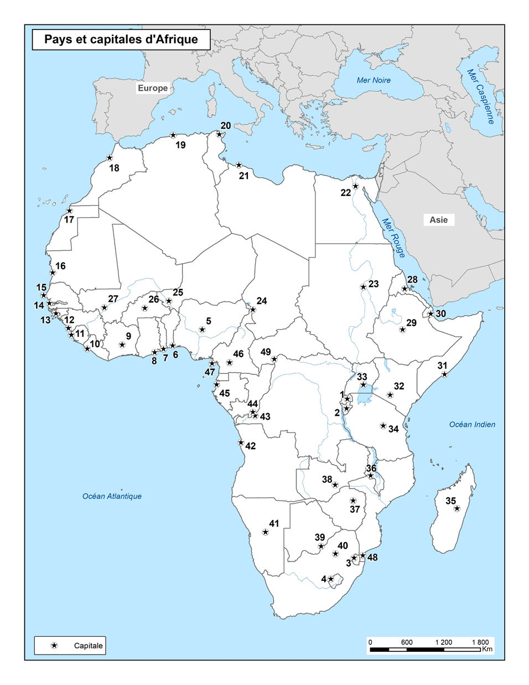
Légende de la carte de l’Afrique
 | Pays | Capitales |  | Pays | Capitales
1 |  |  | 26
2 |  |  | 27
3 |  |  | 28
4 |  |  | 29
5 |  |  | 30
6 |  |  | 31
7 |  |  | 32
8 |  |  | 33
9 |  |  | 34
10 |  |  | 35
11 |  |  | 36
12 |  |  | 37
13 |  |  | 38
14 |  |  | 39
15 |  |  | 40
16 |  |  | 41
17 |  |  | 42
18 |  |  | 43
19 |  |  | 44
20 |  |  | 45
21 |  |  | 46
22 |  |  | 47
23 |  |  | 48
24 |  |  | 49
25

L’expansion du monde industriel
Geneviève Darveau
Hyun Sung Dubois-Savoie
Consigne à l’élève
- Dans ton cahier Carnet d’histoire B, fais les exercices suivants :
Lecture p. 172 et 173 et faire les exercices des p.174 et 175 sauf le no.7
Lecture p. 176 et 177 et faire les no. 3-4-5-6 des pages 178 et 179
Lecture p.180 à 182 et faire no. 1, 2 et 5 des pages 183 et 184.
Matériel requis
- Cahier Carnet d’histoire B
Information aux parents
À propos de l’activité

DANSE
Titre de l’activité : La comédie musicale
Compétence : Interpréter des danses
Consigne à l’élève :
Cette semaine, je te propose de regarder la vidéo du film: “ High School Musical Cast”, We’re All In This Together.

https://www.youtube.com/watch?v=DykVJl6wr_4

Par la suite, je t’invite à apprendre cette chorégraphie. Tu verras, elle est très amusante à danser. Bon travail!

Tutoriel : https://www.youtube.com/watch?v=1EUOkY_2BNg

Filme-toi et envoie-moi ensuite ta performance sur Messenger au compte suivant : Catherine Option Danse MBou ou encore par courriel au catherine.lachance-paquin@csp.qc.ca .

Bon travail!

MEES - 2e annÉe du secondaire
Semaine du 25 mai 2020
La tour des liquides 36
Consigne à l’élève 39
Matériel requis 40
THÈME : ÉDUCATION PHYSIQUE 41
(À TROUVER MOT DE 7 LETTRES) 41
Écrire un texte à partir d'une liste de mots 52
Consignes à l’élève 52
Matériel requis 52
Information aux parents 53
Canada's Got Talent! 54
Consignes à l’élève 54
Matériel requis 54
Annexe – Canada's Got Talent! 55
Les gâteaux de grand-père 57
Consignes à l’élève 57
Matériel requis 57
Information aux parents 58
Annexe – Tâches et consignes 59
Le vélo : une machine extraordinaire ! 60
Consignes à l’élève 60
Matériel requis 60
Information aux parents 60
Annexe – Le vélo : une machine extraordinaire 61
Annexe 2 – Le vélo : une machine extraordinaire – L’histoire de l’invention 62
Annexe 3 – Le vélo : une machine extraordinaire avec École en réseau et Vélo Québec 63
Mon temps = mon choix ? 64
Consignes à l’élève 64
Matériel requis 64
Information aux parents 64
À l'aventure ! 65
Consignes à l’élève 65
Matériel requis 65
Information aux parents 66
Annexe – À l’aventure 67

Français, langue d’enseignement

Écrire un texte à partir d'une liste de mots

Consignes à l’élève
- Prends connaissance de la liste de mots qui t'est fournie.
- Tu constateras que les mots sont organisés en classes grammaticales et qu'ils commencent tous par la lettre « b ».
- Si tu le veux, tu peux identifier les mots dont tu connais bien le sens, ceux qui te sont moins familiers, ceux qui t'intriguent ou ceux qui « sonnent bien » à ton oreille. Au besoin, utilise ce dictionnaire en ligne pour valider le sens d'un ou de certains mots.
- Rédige un texte de plus ou moins cent (100) mots en intégrant neuf mots de la liste, soit trois noms, trois adjectifs et trois adverbes. Ne te gêne pas si tu as envie d'en intégrer davantage.
- Tu as carte blanche pour le contenu et le genre de texte à écrire. Tu peux inventer une scène observée en sortant de chez toi, imaginer à quoi ressemblera le retour à l'école, inventer une histoire cocasse complètement fictive ou inspirée de la réalité, etc.
- Tu peux, à tout moment, modifier ta sélection de mots. En cours d'écriture, n'hésite donc pas à retourner à la liste pour remplacer ou ajouter des mots.
- Tu peux écrire ton texte sur du papier ou à l'ordinateur.
- Dans ton texte, souligne tous les mots provenant de la liste et indique la classe au-dessus de chacun (N-Adj.-Adv.).
- Relis-toi à voix haute pour t'assurer que ton texte est cohérent et que tes idées sont liées les unes aux autres. Tu peux demander à quelqu'un de te relire pour valider la cohérence.
- Vérifie l'orthographe, la syntaxe et la ponctuation.
- Partage ta création avec ta famille, tes amis ou tes partenaires de classe.

Matériel requis
- Un ordinateur ou du papier pour la rédaction du texte.
- La liste de mots.
- Un dictionnaire papier ou en ligne (ex. : https://dictionnaire.lerobert.com/)
- La présentation PowerPoint :

https://drive.google.com/file/d/1oq3EQtMbSoKj8ixWu3y63VlaWeJYBYI3/view

Information aux parents

À propos de l’activité
Votre enfant s’exercera à :
- Rédiger un texte en tenant compte de contraintes liées au vocabulaire;
- Rédiger un texte en s'assurant de sa cohérence;
- Appliquer ou développer des stratégies de révision et de correction;
- Explorer son imaginaire.
Vous pourriez :
- Faire un remue-méninge d'idées avec lui au moment de la planification ou en cours de rédaction;
- Discuter du sens des mots choisis;
- Reconnaitre le défi que représente l'écriture à contraintes et le soutenir en cas de difficulté.
Crédits : Activité proposée par (Commission scolaire de la Pointe-de-l'Île).

Anglais, langue seconde

Canada's Got Talent!

Consignes à l’élève
Music is everywhere! Canada has many talented artists who make really great music. Do you think you would be able to recognize many of our most popular artists? In this activity, you will reflect on Canadian artists, watch a video and identify some of our most acclaimed artists. You will then try to match some of those artists to the titles of their hits. You will listen to a song and try to find the missing lyrics. Finally, you will choose a song and challenge a friend or family member to find the missing lyrics.
- Make a list of all of the Canadian music artists that you know. (Appendix 1)
- Watch the video made by ArtistsCAN to raise money to help the Red Cross. Which artists do you recognize? Add them to your list. (Appendix 1)
- Reflect on the questions below:
- Could you name a song, or several songs these artists produced?
- Were you surprised to learn that an artist in the video is Canadian?
- Complete Appendix 2 by matching the artists/groups from the provided bank to the title of their songs.
- Discuss the following questions with a friend, a family member or your teacher:
- Did you know most of the artists/groups and songs found in Appendix 2?
- Which ones did you have to look up on the Internet?
- Do you listen to Canadian artists? Which ones?
- Watch this video and fill in the missing words in Appendix 3.
- Choose a Canadian artist (not necessarily from the provided list). Look up the lyrics on the Internet to make sure they are free from profanity and vulgarity.
- Create a fill in the blank activity.
- Challenge a family member or a friend to listen to your song and find the missing words. You could also send it to your teacher and challenge your friends.

Matériel requis
- First video
- Second video
Crédits : Activité proposée par Jonathan Brouillette, enseignant (Commission scolaire des Hautes Rivières), Véronique Garant, enseignante (Commission scolaire de la Beauce-Etchemin), Dianne Elizabeth Stankiewicz, conseillère pédagogique (Commission scolaire de la Beauce-Etchemin), Élisabeth Léger, répondante matière (Commission scolaire de la Vallée-des-Tisserands) et Lisa Vachon, conseillère pédagogique (Commission scolaire des Appalaches).

Anglais, langue seconde

Annexe – Canada's Got Talent!

APPENDIX 1
Write down all of the Canadian artists you know.

APPENDIX 2
Match the artists with their song.
Canadian Artists
Alanis Morissette - Avril Lavigne - Barenaked Ladies - Billy Talent - Bryan Adams - Celine Dion - City and Colours - Drake - Imagine Dragons - Justin Bieber - Neil Young - Nickelback - Shania Twain - Shawn Mendes - Simple Plan - The Weekend
Songs | Artist/Group
Believer
Blinding Lights
Complicated
Summer of ‘69
Fallen Leaves
How You Remind Me
I’m Just a Kid
Ironic
Man! I Feel Like a Woman
My Heart Will Go on
One Week
Rocking the Free World
Save Your Scissors
Sorry
Toosie Slide
Treat You Better

APPENDIX 3

Summer of ‘69 by Bryan Adams
I (get) ________ my first real six-string
(Buy) ________it at the five-and-dime
(Play) _______ it 'til my fingers bled
(Be) _______the summer of '69
Me and some guys from school
(Have) ______ a band and we (try) ______ real hard
Jimmy (quit) _______ , Jody (get) ______ married
I should've known we'd never get far
Oh, when I look back now
That summer (seem) ________ to last forever
And if I (have) _________ the choice
Yeah, I'd always wanna be there
Those (be) ________ the best days of my life
Ain't no use in complainin'
When you've got a job to do
(Spend) ________ my evenings down at the drive-in
And that's when I (meet) ________ you, yeah
Standin' on your mama's porch
You (tell) _______ me that you'd wait forever
Oh, and when you (hold) ________ my hand
I (know) _________ that it was now or never
Those (be) _______ the best days of my life
Oh, yeah
Back in the summer of '69, oh
Man we (be) ________ killin' time
We (be) _______ young and restless
We (need) ________ to unwind
I guess nothin' can last forever, forever, no!
Yeah! (...)

Mathématique

Les gâteaux de grand-père
Ton grand-père t'aime beaucoup ! C'est ton anniversaire et il veut te préparer deux gâteaux en utilisant sa propre recette. Il sait qu’en plus des gâteaux, tu aimes les défis mathématiques.

Alors, voici les deux problèmes qui se présentent :

- Ton grand-père n'a que deux moules ronds, un grand et un petit. Le diamètre de l'un est le double du diamètre de l'autre. Ces deux moules ont tous les deux la même hauteur ;
- Ton grand-père fera donc deux gâteaux avec ces moules ;
- Tes invités devront recevoir exactement la même quantité de gâteau.

Pour t’aider dans ta réflexion mathématique :

- Ton grand-père te propose de découper les 2 gâteaux en portions, du centre vers la périphérie, comme on coupe une pizza en pointes. Il a pour hypothèse que :

- L'angle de la partie pointue des portions du petit gâteau doit être 2 fois plus grand que pour le grand gâteau, pour obtenir la même quantité de gâteau.
- La longueur de la partie courbée de la portion du petit gâteau sera, alors, le double de celle du grand gâteau.

Consignes à l’élève
- Ton travail consiste à effectuer les calculs nécessaires en utilisant les concepts et les formules pertinentes pour servir tes invités également.
Pour plus de détails, consulte, la page 3 de ce document.

Matériel requis
- Papier, crayons, calculatrice

Information aux parents

À propos de l’activité
Cette tâche permettra à votre enfant l'application des concepts théoriques, vus à l'école, aux préoccupations de la vie quotidienne. Il devra, en outre, faire preuve d'esprit d'analyse de synthèse et d'évaluation. Il devra entre autres :
- Utiliser la terminologie mathématique pertinente utilisée dans le concept de cercle : rayon, diamètre, circonférence du cercle, aire du disque, angle au centre, arc et secteur ;
- Cibler les concepts pertinents à utiliser pour répondre aux questions posées ;
- Utiliser les formules pertinentes pour effectuer les calculs exigés par la situation ;
- Analyser son résultat, émettre des conclusions et expliquer clairement le résultat de ses découvertes.
Votre rôle pourrait être de saisir l'occasion de parler à votre enfant des grands-parents et de tout l'amour qu'il lui porte. Vous pourrez également demander à votre enfant de vous expliquer ses conclusions, pour en apprécier la clarté et la pertinence.
Crédits : Activité proposée par L. Laliam – Académie Michèle-Provost

Mathématique

Annexe – Tâches et consignes
- Comparer les portions obtenues après avoir déterminé la variable sur laquelle tu baseras ta comparaison, quant à la quantité de gâteau. Tu pourrais utiliser l'aire de chaque portion.
- Vérifier l'affirmation concernant la longueur de la partie courbée des portions du petit et du grand gâteau.
- Expliquer clairement tes résultats à ton grand-père et le convaincre dans le cas où il n'aurait pas raison.

Consignes
- Trouve le moyen de mesurer adéquatement les diamètres des moules ;
- Prends des exemples d'angles au centre de telle sorte que l'un soit le double de l'autre
- (le petit versus le grand gâteau) pour utiliser l'hypothèse de grand-père;
- Effectue les calculs qui te permettront de répondre aux affirmations de ton grand-père (quantité de gâteau et longueur courbée).
- Compare les valeurs obtenues pour le petit et le grand gâteau et donne tes conclusions à ton grand-père.

Science et technologie

Le vélo : une machine extraordinaire !

Consignes à l’élève
- Le vélo est un objet technologique fabuleux. Il permet des déplacements plus rapides sans trop d’efforts physiques. Ça n’a pas toujours été le cas ! Cette activité te permettra de te familiariser avec l’histoire de l’invention de cette machine extraordinaire. Tu apprendras le fonctionnement de certaines composantes de ton vélo. Tu auras des trucs pour le réparer. Lis les consignes à l’annexe 1, intitulée Le vélo : une machine extraordinaire. Tu peux aussi télécharger le cahier de l’élève complet en cliquant ici.

Matériel requis
- 2 morceaux de carton rigide.
- Une paire de ciseaux.
- Autre matériel de ton choix.

Information aux parents

À propos de l’activité
Votre enfant s’exercera à :
- Observer attentivement un objet, à reconnaître à quoi il sert, à quel besoin il répond, à examiner comment il fonctionne, quels matériaux ont été utilisés, c’est en fait ce qu’on appelle la démarche d’analyse technologique. Expérimenter pour découvrir certains principes de base, à la manière des ingénieurs qui étudient les fonctions des objets afin d’en améliorer le fonctionnement pour mieux répondre aux besoins. Enfin, il sera initié à l’histoire de l’évolution du vélo.
- Réaliser un défi à l’aide de carton puis une démarche d’analyse technologique sur le système de freinage d’un vélo. Pendant qu’il explore des idées et trouve des solutions à ce défi, il va découvrir que rouler à vélo est le fruit d’avancées technologiques impressionnantes dont les traces existent encore de nos jours.
Vous pourriez :
- Aider votre enfant en lui proposant d’utiliser des outils de mesure adéquats pour réaliser ce défi. Comme le font les ingénieurs, encouragez-le à prendre des notes et à faire des schémas de sa démarche. Ces traces sont essentielles pour comprendre ce qui a bien fonctionné ou non. Encourager votre enfant à participer à deux rencontres avec l’organisme École en réseau, où il pourra discuter de cette activité avec d’autres élèves et des experts. Pour plus d’information, consultez la fiche Le vélo une machine extraordinaire avec École en réseau et Vélo Québec (annexe 3). Un cahier de l’élève complet est disponible en cliquant ici.
Crédits : Activité proposée par École en réseau, Vélo Québec et la Commission scolaire des Navigateurs
Science et technologie

Annexe – Le vélo : une machine extraordinaire
- Les machines ou “objets technologiques” sont inventés pour répondre à un besoin de l’humain. Ce besoin est simple : nous rendre la vie plus facile. Comment faire pour que notre vélo accomplisse cette tâche avec le moins de force physique de notre part ? On t’invite à découvrir à travers l’histoire du vélo et la démarche d’analyse technologique comment ont roulé les vélos jusqu’à nos jours puis comment ils s’arrêtent.

Démarche d’analyse technologique de certaines composantes du vélo
- Observe bien les images de l’histoire de l’invention du vélo en mettant surtout ton attention sur les pédales et les roues (Figure 1, annexe 2).
- Que remarques-tu en 1817 ? Il n’y a pas de pédales! On pousse et on freine avec les pieds. Quel est l’avantage ?
- Regarde maintenant les vélos de 1839, 1861 et 1871. Quelle est la différence avec celui de 1817 ? Les pédales sont apparues! Et où sont-elles placées ?
- 10 ans plus tard, en 1871, les pédales demeurent placées sur la roue avant, mais les inventeurs ont opté pour une GROSSE roue. Pourquoi ? On te lance un défi pour le savoir : Quel est l’avantage d’avoir une si grande roue avant ? Ou en d’autres mots, quel est l’avantage de faire un tour de pédale sur une grande roue en comparaison avec un tour de pédale sur une petite roue ? Tout d’abord, fais une ou des hypothèses que tu pourras valider grâce à ton expérimentation.
- Utilise le matériel suivant :
- 2 morceaux de carton rigide.
- Une paire de ciseaux.
- Autre matériel de ton choix.
- Dans chaque morceau de carton, découpe une roue de grandeur très différente. Pourquoi crois-tu qu’il faille des roues bien différentes ? Maintenant que tu as tes deux roues, comment feras-tu pour vérifier l’avantage d’une grande roue lorsqu’on fait un tour de pédale ? Que remarques-tu sur l’emplacement des pédales en 1879 ? Regarde bien l’animation du site ÉduMédia (gratuit pendant le confinement) dans le deuxième onglet intitulé Chaine de transmission. Lien vers l’animation le lien. Que remarques-tu sur la vitesse de rotation de la roue arrière ? Note bien tes résultats. Il reste une autre innovation qui est invisible saurais-tu la trouvée ? Participe à la rencontre en visioconférence du 27 mai 14h00, pour en savoir plus. Clique ici pour tous les détails de cette rencontre.
- Et maintenant, comment freiner ? Poursuis ton analyse par l’observation attentive du système de freinage de ton vélo, si possible. Sur une feuille, fais un schéma du système de freinage. Pour te guider, tente de répondre à ces questions : À quoi sert chaque partie du système de freinage? Comment sont-elles liées les unes aux autres? Pourquoi a-t-on choisi ces matériaux? Participe à la rencontre en visioconférence du 29 mai 14h00 pour en savoir plus, échanger avec d’autres élèves et des experts. Clique ici pour tous les détails de cette rencontre.

Annexe 2 – Le vélo : une machine extraordinaire – L’histoire de l’invention

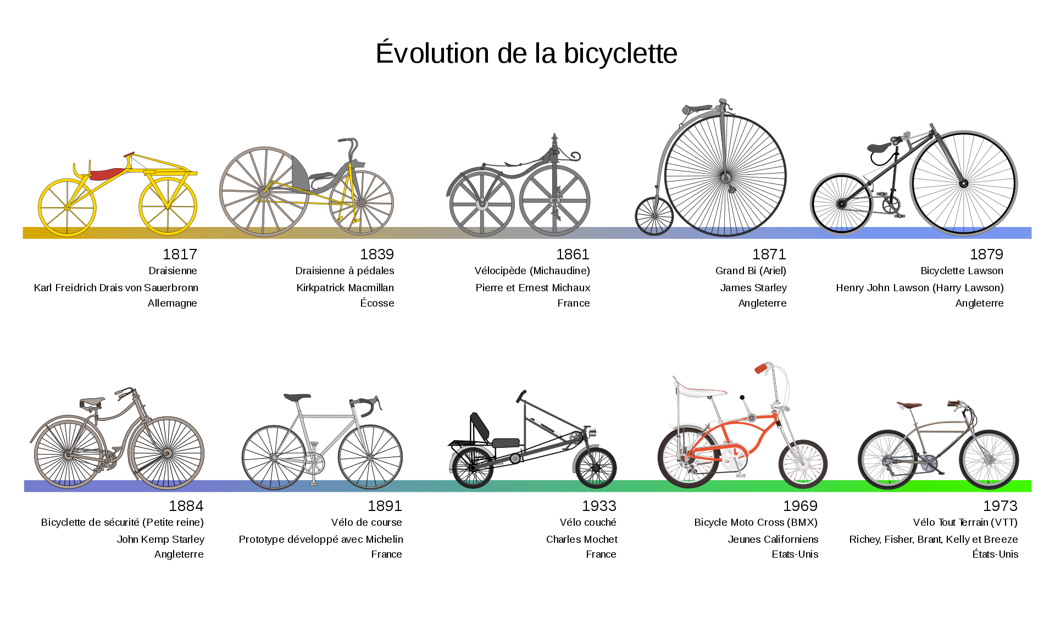
Figure 1 : Histoire de l’évolution du vélo. (Source: Par Al2. Translation by Berrucomons — Travail personnel, CC BY 3.0)

Annexe 3 – Le vélo : une machine extraordinaire avec École en réseau et Vélo Québec
- As-tu le goût de participer à deux discussions sur l’activité Le vélo : une machine extraordinaire ?
- Ces échanges auront lieu sur Via, une plateforme Web où on peut interagir en direct à l’aide d’un microphone, d’une caméra et d’un outil d’écriture.
Si tu veux enrichir les discussions, prends des photos et même des vidéos de tes expérimentations et de tes schémas de ton système de freinage. Dépose tes photos, dès que possible, sur le mur de photos, Vélo en réseau – Soutien technique : https://padlet.com/nicolemarieclaude/velo
- Ainsi, tu pourras partager ton expérience avec les autres participants et les experts.

Information sur la rencontre La cabane en hiver avec École en réseau
- Ces rencontres auront lieu le 27 mai à compter de 14h00 et le 29 mai à compter de 14h00.Pour plus de détails lis les consignes suivantes.
- Pour t’y joindre, tu dois d’abord t’assurer que tu as les bons outils. Pour des conseils pratiques sur la connexion à une activité Via, clique sur l’hyperlien Conseils pratiques.
- Quand les moments seront venus (le 27 et 29 mai, un peu avant 14h00), clique sur l’hyperlien https://via.eer.qc.ca/velo pour participer à la rencontre.

Éthique et culture religieuse

Mon temps = mon choix ?

Consignes à l’élève
- Visionnez une vidéo interactive qui illustre une situation conflictuelle liée à l’utilisation des écrans (ordinateur, console de jeu, tablette, cellulaire).
- Créez un graphique qui illustre votre temps d'écran et faites-en l’analyse.
- Identifiez des caractéristiques d'une personne autonome face à son utilisation des écrans.
- Donnez des astuces qui pourraient aider une personne à devenir plus autonome.

Matériel requis
- En ligne
Note: il est possible de compléter l’activité en ligne ou de télécharger les documents requis.

Information aux parents

À propos de l’activité
- Écouter la vidéo interactive avec lui.
- L’aider à créer son graphique (sur le plan technique).
- Faire le même exercice et comparer vos réponses.
- Réfléchir, en famille, sur les conflits que crée parfois l’utilisation des écrans (ordinateur, console de jeu, tablette, cellulaire).
Crédits : RÉCIT Développement de la personne avec la collaboration de Mélissa Bricault (CSSMI)

Histoire et éducation à la citoyenneté

À l'aventure !

Consignes à l’élève
- Cette activité te propose d'inventer un explorateur ou une exploratrice qui voyage lors de l'expansion européenne dans le monde. Tu dois d'abord faire une petite recherche pour bien comprendre le contexte de l'époque.
- Lis la rubrique portant sur les grandes explorations du site Allô prof
- Écoute la vidéo sur les causes et conséquences des grandes découvertes
- Remplis le tableau synthèse en annexe
- Invente un explorateur ou une exploratrice dans la section prévue à cet effet en annexe. Ton personnage doit refléter la réalité historique de l'époque. Rédige une courte description du voyage qui informe sur les points suivants :
- Comment se nomme-t-il?
- Quelle est sa nationalité?
- Quel pays finance son voyage?
- Quelle est sa destination?
- Quel est son motif d'exploration?
- En quelle année part-il et combien de temps dure le voyage?
- Rapporte une conséquence de son voyage?
- Dessine le trajet du voyage de ton explorateur sur la carte en annexe

Matériel requis
Selon la disponibilité des ressources, voici ce qui pourrait être utile :
- Matériel d'écriture (papier, crayon, gomme à effacer)
- Matériel d'impression
- Appareil numérique muni d'une connexion internet

Information aux parents

À propos de l’activité
Votre enfant s’exercera à :
- Explorer l'expansion européenne dans le monde
- Se familiariser avec les concepts de technologies et de grandes découvertes
Vous pourriez :
- Encourager votre enfant à créer un plan pour structurer ses idées
- Vérifier si l'explorateur inventé correspond à la réalité historique de l'époque. Vous pouvez référer aux éléments inscrits dans le tableau.

Histoire et éducation à la citoyenneté

Annexe – À l’aventure
1) Tableau synthèse

Motifs | Explorateurs (3) | Destinations des explorateurs choisis | Instruments utilisés ainsi que leur fonction respective

2) Description de ton explorateur ou de ton exploratrice

3 ) Dessine le trajet du voyage de ton explorateur ou de ton exploratrice
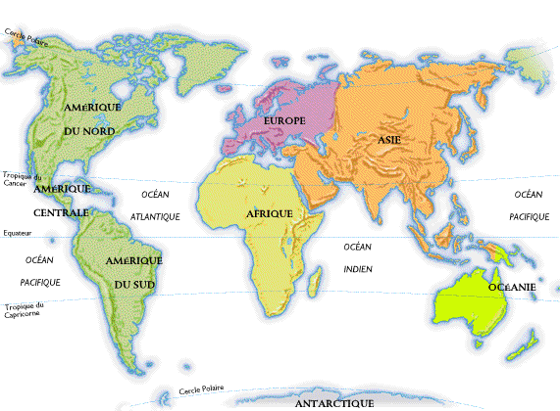

Source : Différentes cartes du monde

